Примерный контрольно-измерительный материал по ознакомлению с окружающим миром
Цель: Проверить уровень сформированности представлений обучающихся о доме, школе, родной стране, о растениях сада и огорода.
Максимально за работу можно получить 15 баллов.
14 – 15 баллов | высокий уровень сформированности предметных умений и навыков
11 – 13 баллов | средний уровень сформированности предметных умений и навыков
8 – 10  баллов | ниже среднего уровень сформированности предметных умений и навыков
7 и менее баллов | низкий уровень сформированности предметных умений и навыков

Содержание работы.
- Нарисовать и подписать 2 средства личной гигиены.

______________________ _______________________

Критерии оценки:
Максимально за задание можно получить 2 балла – по 1 баллу за каждое верно нарисованное и подписанное средство личной гигиены.

- Раскрасить сигналы светофора и подписать, что они обозначают:
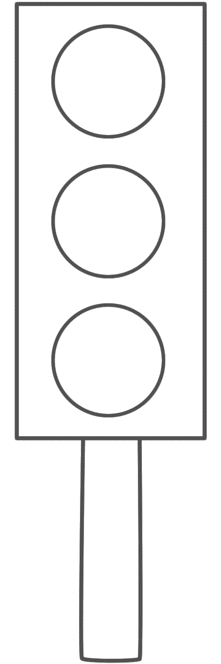
Критерии оценки:
Выполнено верно – 2 балла;
Допущена 1 ошибка – 1 балл;
Допущено 2 и более ошибок – 0 баллов.

- Соединить линией слова с картинками:
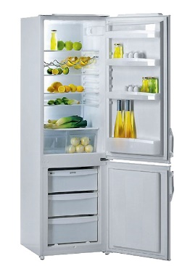 | утюг
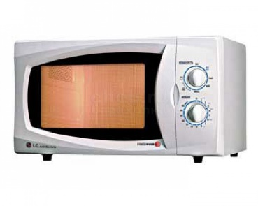 | чайник
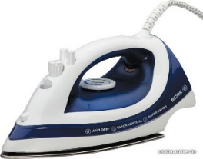 | холодильник

Критерии оценки:
Выполнено верно – 1 балл;
Выполнено неверно – 0 баллов.

- Перечислить дни недели:
___________________
___________________
___________________
___________________
___________________
___________________
___________________
Критерии оценки:
Выполнено верно – 3 балла;
Допущена 1 ошибка – 2 балла;
Допущено 2-3 ошибки – 1 балл;
Допущено 4 и более ошибок – 0 баллов.
- Дополнить предложения:
1). Повар (что делает?)_____________ .
2). Врач (что делает?)________________.
3). Учитель (что делает?)_______________.

Критерии оценки:
Максимально за задание можно получить 3 балла – по 1 баллу за каждое верно написанное слово.

- Подписать части растения:
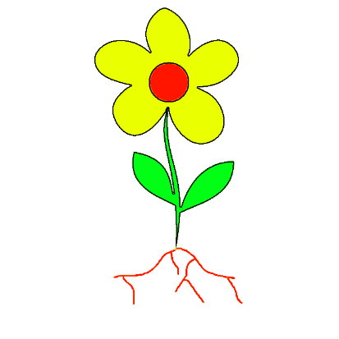
Критерии оценки:
Выполнено верно – 3 балла;
Допущена 1 ошибка – 2 балла;
Допущено 2-3 ошибки – 1 балл;
Допущено 4 и более ошибок – 0 баллов.

- Рассмотреть картинку. Подписать название памятника в Санкт-Петербурге:
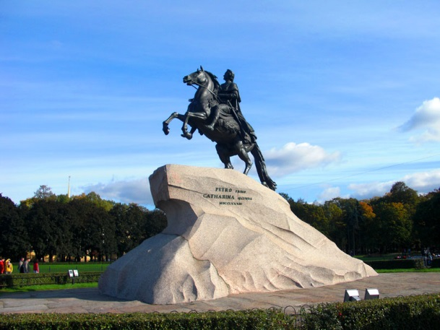

Критерии оценки:
Выполнено верно – 1 балл;
Выполнено неверно – 0 баллов.

